**«Весёлая компания Сергея Михалкова»:** библиотечный урок

по творчеству С.Михалкова для учащихся 1-3 кл.

***Цель:*** *познакомить учащихся с поэтом С.В.Михалковым, почитать и вспомнить его стихи.*

***Оборудование:*** *компьютер, проектор, презентация, маленькая выставка книг С.Михалкова*

**Ход урока:**

**Слайд 2**

Сергей Владимирович Михалков. Его в нашей стране знают абсолютно все – от самых маленьких до взрослых.   
Михалков не только известный детский писатель и поэт. Он автор пьес, сценариев, басен, переводов. А еще он создатель текста гимна России.

Сегодня мы перелистаем страницы детских книг С.В.Михалкова. Но сначала познакомимся с самим Сергеем Владимировичем.

*(презентация)*

**Слайд 3**

13 марта 1913 года в Москве появился на свет мальчик Сережа — будущий знаменитый поэт и писатель.

**Слайд 4**

Мать его, Ольга Михайловна, мягкая, сердечная женщина, некоторое время учительствовала, была сестрой милосердия, а затем полностью отдала себя мужу и детям, которых было трое — Сергей, Михаил и Александр. Именно ей братья были обязаны тем, что получили образование, узнали языки, умели прилично вести себя в обществе.

Отец будущего поэта, Владимир Александрович Михалков, окончил юридический факультет Московского университета и неожиданно для всех увлекся… птицеводством.

Раннее детство ребенка прошло в имении Назарьево, что в Подмосковье. Поскольку ходить в школу было далеко, начальное образование Серёжа с братьями получили дома. В обычную школу он пошел с четвертого класса после переезда семьи в Москву.

Стихи Сережа начал писать лет с девяти, а чтобы придать своему творчеству «гласность», издавал домашний «литературно-художественный» журнал, где был одновременно и редактором, и художником, и единственным автором. Читателями были домашние, ближайшие родственники и друзья. Первые стихотворения Михалкова были опубликованы, когда ему было 15 лет.

**Слайд 5**

В 1930 году, окончив среднюю школу, Сергей решает начать самостоятельную жизнь — учиться и писать. Отец напутствовал сына словами: «Больше всего ты любишь писать стихи. Пробуй свои силы. Учись дальше… Может быть, со временем из тебя что-нибудь и выйдет. Но главное, чтобы из тебя вышел человек!»

Начиная с 1933 года, имя Сергея Михалкова не сходит со страниц центральной прессы, его печатают в «Огоньке», «Известиях», «Комсомольской правде», «Вечерней Москве» и даже в «Правде».

В 1935 году опубликована поэма "Дядя Степа".

*(чтение отрывка стихотворения)*

- Вспомните, как дядя Стёпа помогал людям?

(снимал воздушных змеев с проводов, при пожаре спас голубей, спас утопающего мальчика, предотвратил катастрофу поезда;/ снял старушку с льдины, починил светофор, помог потерявшемуся малышу найти маму, останавливал хулиганов)

В 1936 году в журнале «Огонек» вышел сборник Михалкова, состоящий из стихов для детей.

Давайте вспомним эти стихи. /Послушайте некоторые из них.

«Про мимозу».

- Кто герой этого стихотворения? *(Мальчик Витя)*. Как вы думаете, автору нравится Витя? Почему?

А теперь давайте вспомним стихотворение «А что у вас?».

*(чтение стихотворения)*

- Мамы каких профессий упоминаются в этом стихотворении?

*(лётчик, милиционер, инженер, повар, вагоновожатый, портниха, доктор, учительница)*

В этом же году Михалкова узнают, как сказочника после пересказа веселой сказки "Три поросенка".

*(задание на* **слайде 6***)*

**Как зовут братцев-поросят? (для 1-2 кл.)**

**Определи, кому принадлежат эти слова.**

***  
- Я строить из камней решил,   
Хочу, чтоб дом мой крепким был.  
  
- Да это долго -  из камней,   
Сплетём из веток, так быстрей!  
  
- А я избушку из соломы   
За три часа сложу любому.  
  
**Реши задачку. (для 3-4 кл.)**

***   
Волк с лисой до крика спорил  
На опушке под сосной:  
"Первым дом Наф-Наф построил,  
А потом Нуф-Нуф - второй".  
Но в ответ лисица нервно:  
"Слушай, Серый, ты не прав.  
Дом Ниф-Ниф построил первым,  
А вторым - как раз Наф-Наф!".

Молвил филин: "В спор мудрёный  
Мне бы не хотелось лесть,  
Но у вас определённо  
По одной ошибке есть".  
Разобраться в споре том  
Помоги скорее им:  
Кто построил первым дом,  
Третьим кто и кто вторым?

**Слайд 7**

В годы Великой Отечественной войны Сергей Владимирович был военным корреспондентом. Ему приходилось писать очерки и заметки, стихи и сатирические рассказы. А для детей Михалков в это время почти не писал.

В первый год войны у Михалкова родились такие строки:

Но никогда такой народ,

Как русский наш народ,

Не упадёт и не умрёт

И в рабство не пойдёт!

За свою деятельность во время Великой Отечественной войны поэт был награжден орденами «Красной звезды», «Красного знамени» и несколькими медалями.

И далеко не все знают, что слова (эпитафия) на могиле Неизвестного солдата у Кремлевской стены «Имя твое неизвестно, подвиг твой бессмертен» принадлежит перу Сергея Михалкова…

Примерно тогда же, Михалков пробует писать басни. Перу Сергея Михалкова принадлежит более 200 басен, последняя из которых, «Мудрый совет», была написана в 2002 году.

Басня — это произведение чаще всего стихотворное, но бывает и в прозе с поучительным смыслом. В басне обязательно есть мораль – предложение, в которой есть главная мысль.

**Слайд 8**

В 1962 году впервые вышел сатирический киножурнал "Фитиль", редактором которого долгие годы был Сергей Михалков.

По сценариям С. Михалкова снимаются фильмы и мультфильмы.

Но самое главное – появляются новые стихи и сказки для ребят.

Михалков написал много стихов о ваших сверстниках. Я напомню вам некоторые из них.

*(для 1-2 кл. – прочитать «Не спать!», «Лапуся», «Лифт и карандаш», «Сила воли»; для 3-4 кл. – мини-викторина)*

**Мини-викторина**

Вспомните, как называется стихотворение о мальчике, который не хотел идти в школу и поэтому сделал следующее:

Я быстро градусник беру

И меж ладоней долго тру,

Я на него дышу, дышу.

И про себя прошу, прошу:

Родная миленькая ртуть,

Ну, поднимись еще чуть-чуть! («36,5»)

А вот стихотворение о другом мальчугане:

Я не знаю, как мне быть –

Начал старшим я грубить.

До того я распустился,

Что грублю я всем вокруг.

Говорят от рук отбился

От каких, скажите, рук?! («Лапуся»)

О каком лекарстве идёт речь в следующих строчках:

Появись лекарство это,

Я купил бы два пакета,

Нет, не два, а целых три,

Нужно, что ни говори!.. («Чудесные таблетки»)

О каком заболевании идёт речь:

У меня печальный вид –

Голова моя болит,

Я чихаю, я охрип

Что такое? Это … (грипп)

А теперь попробуйте ответить из какого стихотворения эти строчки:

Писать красиво нелегко:

«Даёт корова молоко»

За буквой буква,

К слогу слог.

Ну, хоть бы кто-нибудь помог! («Чистописание»)

Я вхожу один из первых

В медицинский кабинет

У меня стальные нервы

Или вовсе нервов нет! («Прививка»)

А вы знаете, что Сергей Михалков был очень трудолюбивым человеком и никогда не тратил попусту время. Он знал несколько иностранных языков. Занимался переводами. Вот послушайте.

Стихотворение болгарского поэта Асена Босева «Поиграем – угадаем!»

Вот какие загадки у него получились.

Что вы знаете, ребятки,

Про мои стихи – загадки?

Где отгадки, там конец.

Кто подскажет – молодец!

Важно по двору ходил

С острым клювом крокодил.

Головой весь день мотал.

Что-то громко бормотал

Только, это, верно, был

Никакой не крокодил,

А индюшек лучший друг.

Угадайте – кто? Индюк!

Да! Индюк! Признайтесь братцы,

Трудно было догадаться!

С индюком случилось чудо –

Превратился он в верблюда!

Стал он лаять и рычать,

По земле хвостом стучать.

Я запутался, однако,

Он верблюд или кто? Собака!

Не зовут собаку Шавкой,

И не спит она под лавкой,

А глядит она в окошко.

И мяукает…кто? Кошка!

Верно, верно! Угадали,

Будто где её видали!

А теперь давайте с вами

В лес поедем за грибами.

Посмотрите-ка, ребята:

Тут – лисички, там – опята,

Ну, а это, на полянке,

Ядовитые ...что? Поганки!

Что? Поганки? Неужели?

Но поганки захотели

Стать полезными грибами

И пришли на кухню сами

И сказали: - Как хотите,

Хоть зажарьте, хоть сварите, -

Обожаем поваров!

Ненавидим…Кого?... Докторов.

То, что я сказал вам, - тайна!

Догадались вы случайно,

Это был большой секрет…

Но от вас секретов нет.

А вот стихотворение польского поэта Юлиана Тувима «Где очки?»

**Слайд 9**

Поэта не стало в 2009году, но добрая память о нём живёт в книгах (к 2008 году суммарный тираж книг Сергея Михалкова насчитывает по разным оценкам около 300 млн. экземпляров) и сердцах читателей.

О Михалкове можно долго говорить,

Но не возможно всё о нем сказать.

Как можно Михалкова не любить,

Так невозможно Михалкова не читать.

Пройдут года, но детства чудный миг,

Нам невозможно будет повторить.

Но с нами будет Михалков всегда

В своих стихах по-детски говорить.

Сегодня мы познакомились лишь с маленькой частичкой его произведений. Если захотите познакомиться подробнее с его стихами, то возьмите ещё раз в руки книги С.В.Михалкова и повстречайтесь с любимыми героями.

**Лифт и Карандаш**

В новом лифте ехал Саша

На тринадцатый этаж.

Вместе с ним на том же лифте

Ехал синий Карандаш.

Поднимается кабина

На тринадцатый этаж,

А на стенке той кабины

Что-то пишет Карандаш.

Пообедал дома Саша,

Вызвал лифт - спускаться вниз,

Лифт в пути остановился

И над шахтою повис.

Мальчик Саша в новом лифте

Оказался взаперти -

Лифт стоит, и он не хочет

Дальше мальчика везти.

Нажимал на кнопки Саша,

"Помогите-е!"- голосил,

Проходящих мимо лифта

Вызвать мастера просил.

Наконец лифтер явился

(Он обедать уходил),

Из кабины, как из плена,

Сашу он освободил.

Но теперь, как только Саша

В лифт пытается войти,

Тот ни вверх, ни вниз не хочет

Одного его везти.

К сожаленью, есть немало

Всяких Шуриков и Саш,

У которых не по делу

Пишет синий Карандаш!

- Почему лифт отказывался возить Сашу?

**«Сила воли»**

Я откровенно признаюсь,

Что в темноте я спать боюсь.

Мне так и хочется вскочить

И поскорее свет включить,

Когда вокруг меня темно

И занавешено окно.

Я чувства этого боюсь,

Но силой воли с ним борюсь –

Я говорю себе: «Лежи!

Глаза закрытыми держи!»

И я лежу, лежу, лежу,

Глаза закрытыми держу

И засыпаю наконец.

Ну, разве я не молодец!

- Как иначе можно было поступить, чтоб не бояться?

А можно было бы начать

С того, чтоб свет не выключать

И, чтобы не было темно,

Не занавешивать окно,

И до утра при свете спать…

Но так же можно трусом стать!

- Почему автор решил побороть свой страх силой воли? Получится ли у него?

***Не стоит благодарности***

*(басня)*

Тащил на себе старый Медведь здоровенное бревно. Замучился, присел на пенёк.

— Тяжёлое небось бревно-то? — спросил молодой Кабан, что неподалеку грелся на солнцепёке.

— Ух и тяжёлое! — ответил Медведь, отдуваясь.

— И далеко ещё тащить?

— До самого леса.

— В такую жару! Поди, умаялся?

— И не спрашивай!

— Такое-то бревно вдвоём бы тащить!

— Ясное дело — вдвоём бы сподручнее было!

— Ну, я пошёл! — сказал Кабан, поднимаясь. — Желаю удачи! Да смотри не надорвись!

— Спасибо, — вздохнул Медведь.

— Не за что! — ответил Кабан.

— Кто из героев вам наиболее симпатичен?

(Медведю очень тяжело было тащить бревно. Кабан не помогал, а только всё спрашивал: не тяжело ли медведю? И только делал медведю ещё хуже: разговаривать заставлял с собой, на вопросы отвечать и тяжёлое бревно держать. Кабан неправильно делал. Нужно было просто помочь Медведю.)

- Как вы думаете, в чём главная мысль басни?

(Не стоит болтать языком, а надо помочь человеку, который нуждается в помощи.)

**А теперь попробуйте ответить на вопросы викторины:**

**1.В одном переулке Слайд 17.**

**Стояли дома**

**В одном из домов**

**Жил упрямый… (Фома)**

**2. Как зовут мальчика, о котором говорится в следующих строчках:**

**Это кто накрыт в кровати**

**Одеялами на вате?**

**Кто лежит на трёх подушках**

**Перед столиком с едой**

**И, одевшись еле-еле,**

**Не убрав своей постели,**

**Осторожно моет щёки**

**Кипячёною водой? («Про мимозу»)**

4**. Какую фамилию носит дядя Стёпа? (Степанов**)

**Хозяйка однажды с базара пришла.**

**Хозяйка с базара домой принесла.**

**( Картошку, капусту, морковку, горох,**

**Петрушку и свёклу)**

**Есть в почте С.В.Михалкова и письма, адресом напоминающие известное письмо Ваньки Жукова, героя чеховского рассказа: «Москва. Сергею Михалкову». Дети не сомневаются, что все знают, в каком доме, на какой улице живет близкий им человек. Читаем одно из таких писем, написанное старательно, почти печатными буквами: «Товарищ Сергей Михалков. Мы поспорили с Димкой Осадчим. Я говорю, что Вам, наверное, сто лет или даже больше. А Димка не верит. А мой папа и даже дедушка говорят, что когда они были маленькими, то Сергей Михалков тоже писал стихи, которые в детском саду и в школе наизусть учат. Папа даже больше знает наизусть стихов, чем я. А Димка говорит, что если человеку сто лет, то он не сочиняет детские стишки и не может быть смешным и веселым. Димкиному дедушке еще не сто лет, и то он никогда не смеется и все время болеет. Сколько же Вам лет? Может, давно, когда дедушка был мальчишкой, был другой Сергей Михалков? Мне уже скоро будет восемь, в ноябре».**

[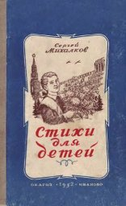](http://go.mail.ru/redir?via_page=1&type=sr&redir=eJzLKCkpsNLXLy8v1yspzywqqNBLzs_VT8vMSdW3NLE0NjLXZ2AwNDUyMDGwMDAyZ5hzqe1yYmjnmqSMv-EZj_W3AgCh8xZy) [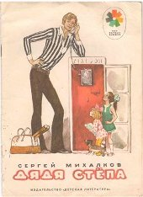](http://go.mail.ru/redir?via_page=1&type=sr&redir=eJzLKCkpsNLXLy8v1yspzywqqNBLzs_VT8vMSdU3NDM1Mze20GdgMDQ1MjAxsDA0tGRoVrz9kuv6v1nntry4VOyxuxMAuTEXww) [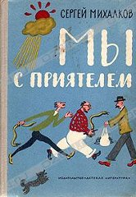](http://go.mail.ru/redir?via_page=1&type=sr&redir=eJzLKCkpsNLXL8hPSk0pyKzQS87P1S9OLUpPrdTNzcxIzMnOL9PNrdQt1i0oyqxMLEnNSc1lYDA0NTIwMbAwNTBlkDN6pvxu70vRr7NfC1j0HtoPAJ0FHlQ)

[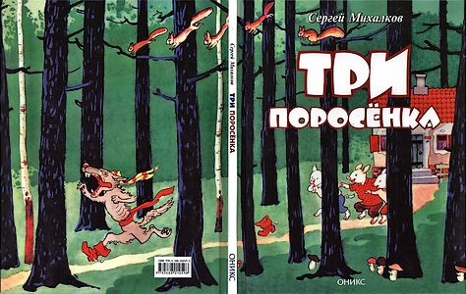](http://go.mail.ru/redir?via_page=1&type=sr&redir=eJwNyrENAjEMQNGswQIUSL4LiCDEKlcZiEjk5BLZPgomOImSDgETMQ0TkOoX7wfVeuh7FeQL4xlCUZ-k46kXwlNAhdYbTaAcoRYu4kdCEMiRAiYqVwT1JO0DQtbYNEc4eqkJdSxd0JyMWbuN3dq9c9Ysd-95wMVjdf99n5_59Qd-6TCj) [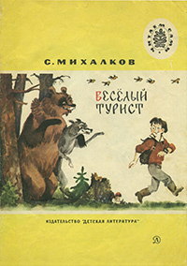](http://go.mail.ru/redir?via_page=1&type=sr&redir=eJzLKCkpsNLXT8rPzy5OSi0u0ctLLdHPzstMz9Q3NTY31s3LzM4syczTzSxLzNMtLsnMzsgvKcsvSs3LrExkYDA0NTIwMbAwszRluN8zcdnZ9Rbpnb-vxSkabHAEAKcVITk)

[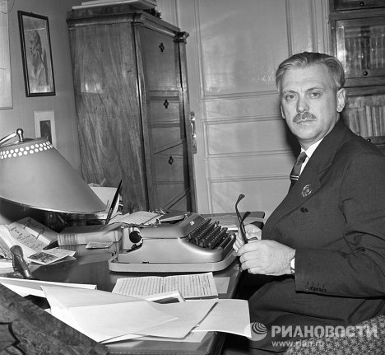](http://go.mail.ru/redir?via_page=1&type=sr&redir=eJzLKCkpKLbS1y_KTNQrKtUvyMgvyc9JzSsp1jcyMARCI0N9IwtTSyDH3EgvoyQ3h4HB0NTIwMTAwsjQgOGo1w5J1hzrTPntq2JNHU_tAAC4hRf5) [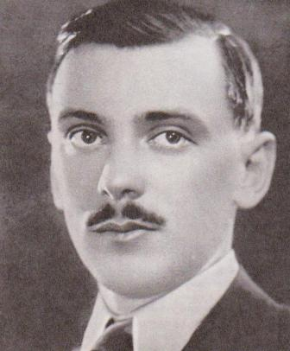](http://www.ote4estvo.ru/uploads/1433246546_mihalkov.jpg)

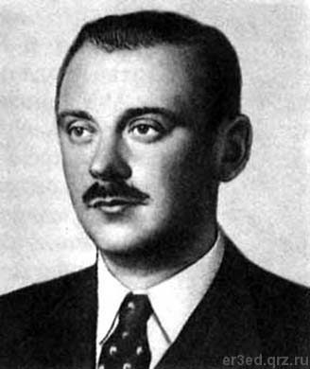 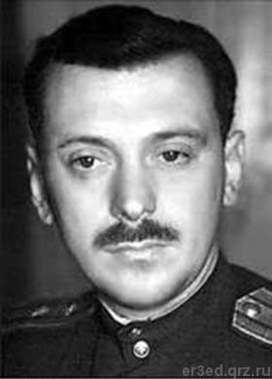 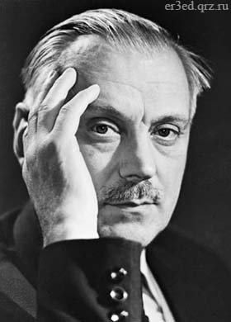

[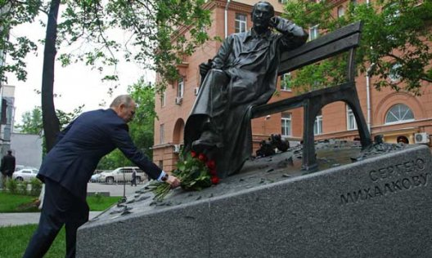](http://go.mail.ru/redir?via_page=1&type=sr&redir=eJzLKCkpsNLXTyzKTc3LTNRLqsxOLNUrKtVPrcovSS3KzE7UN0g2MktMNjAwN0g0ME5LTkuzNDdIMks0SE0zSk00NkjRyyjJZWAwNDUyMDGwMDE2YljuP7m0cUu8S0rmB9cNWe_PAgB8ciIV) 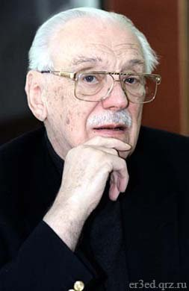

[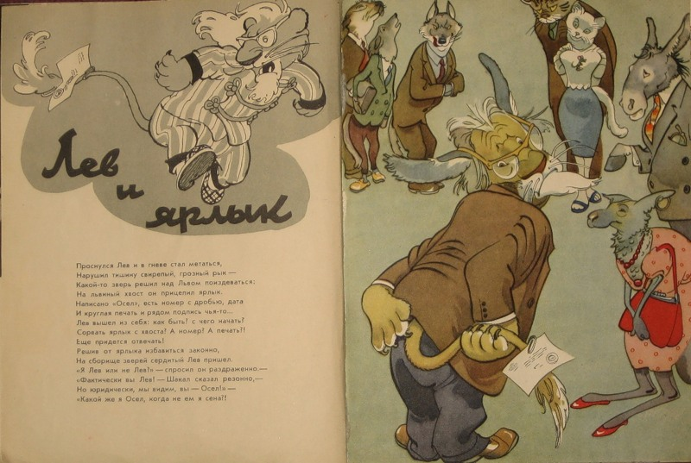](http://go.mail.ru/redir?via_page=1&type=sr&redir=eJzLKCkpsNLXz0msSszOzEstKqlM0isq1U9KLM6rTNTNzczOSMzJzi9L1C3Kz00szshO1M0EMqsS9RkYDE2NDEwMLMyNTRmkhdNn7MucdKemd9U0hcZ9zwFZIyAE) [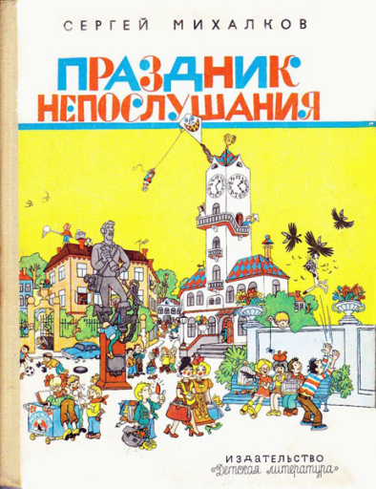](http://go.mail.ru/redir?via_page=1&type=sr&redir=eJzLKCkpsNLXL8lITUotLkksKinRS87P1S8oSqxKycvM1s1LLcgvziktzkjMy6xM1M0GqsjMy87ULUoszgbhTAYGQ1MjAxMDCwMjcwaTKa491xgel6W_MNv0_k24KQCZjiQH)